

Red social para amantes de la cocina

Documento de caso de uso del sistema 05

Versión 1.0

Mayo 2018

HOJA DE CONTROL

|  |  |  |  |
| --- | --- | --- | --- |
| **Organismo** | Innovative Software Solutions | | |
| **Proyecto** | Red social para amantes de la cocina | | |
| **Entregable** | Documento de caso de uso del sistema 05 | | |
| **Autor** | CC, GS, JE, JT, JS, LA, LC | | |
| **Versión/Edición** | 1.0 | **Fecha Versión** | 14/05/2018 |
| **Aprobado por** |  | **Fecha Aprobación** |  |
| **N.º Total de Páginas** |  |

**HISTORIAL DE VERSIONES**

|  |  |  |  |
| --- | --- | --- | --- |
| **VERSIÓN** | **CAUSA DEL CAMBIO** | **RESPONSABLE DEL CAMBIO** | **FECHA DEL CAMBIO** |
| 1.0 | Primera Versión | Joselin Tiburcio | 14/05/2018 |

**INTEGRANTES DE PROYECTO**

|  |  |
| --- | --- |
| **Nombre y Apellidos** | **Iniciales** |
| José Santos Nicasio | JS |
| Carhuaricra Rivera, Luciano | LC |
| Arce Llantoy, Luis | LA |
| Enriquez Nicasio, Jean Pierre | JE |
| Caballero Hervias, Cristina | CC |
| Tiburcio Saldaña, Joselin | JT |
| Sanchez Valdez, Gianmar | GS |

* 1. **Valorar recetas (CU05)**
  2. **Especificación**

|  |  |
| --- | --- |
| **Caso de Uso** | Valorar Recetas |
| **Objetivo** | El usuario desea puntuar una receta |
| **Actores** | El Usuario de la Aplicación |
| **Precondiciones** | El usuario debe estar registrado en la plataforma móvil. |
| **Flujo Principal** | |
| 1. Valorar Recetas    1. El usuario ingresa a la lista de recetas.    2. El sistema muestra en la interfaz el listado de recetas posteadas.    3. El usuario verifica las recetas mostradas.    4. El usuario hace click en el botón de valorar para aumentar el puntaje de la receta.    5. El sistema muestra un mensaje de que se ha votado por la receta. | |
| **Flujo Alternativo** | |
| * En el paso 1.2 Se muestra el listado de recetas vacío, el mensaje muestra un mensaje de que no existen recetas ingresadas. | |
| **Postcondición** | El sistema actualiza la puntuación promedio de la receta valorada. |

* 1. **Modelo de análisis**

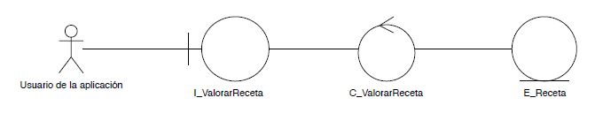

* 1. **Diagrama de secuencia**

